CONFIGURAÇÃO DE PERSONALIZAÇÃO DE CORES E IMAGENS

- Personalização de cor de cabeçalho principal
Seguindo o caminho:
- Administração do Site > Aparência > Edumy > Color > Gradient
- Alterar os valores de Gradient start e Gradient end (utilizar mesmo valor para manter com cor sólida)
- Clicar em Salvar mudanças.

- Personalização de cor de cabeçalho interno
Seguindo o caminho:
- Administração do Site > Aparência > Edumy > Color > Common colors
- Alterar o valor de Primary color
- Clicar em Salvar mudanças.

- Personalização de cor de botões no cabeçalho principal
Seguindo o caminho:
- Administração do Site > Aparência > Edumy > Color > Common colors
- Alterar o valor de Accent color
- Clicar em Salvar mudanças.

- Personalização de cor de card de ícones do Painel
Seguindo o caminho:
- Administração do Site > Aparência > Edumy > Dashboard
- Alterar o valor Color em Dashboard tablet 1, 2, 3 e 4
- Clicar em Salvar mudanças.

- Personalização de variáveis de cor principal e texto de cabeçalho
Seguindo o caminho:
- Administração do Site > Aparência > Código HTML Adicional > Dentro da tag HEAD
- Alterar os valores de cor principal em:
  - --color-theme
  - --color-back-btn
- Alterar os valores de cor de texto no cabeçalho principal em:
  - --color-text-header
  - --color-front-btn

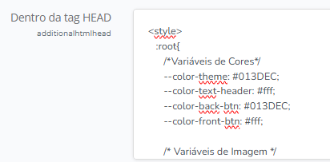
- Clicar em Salvar mudanças.

- Personalização de variáveis de imagens em Página Inicial e Login
Seguindo o caminho:
- Administração do Site > Aparência > Código HTML Adicional > Dentro da tag HEAD
- Alterar o link imagem da Página Inicial para desktop (logada e deslogada):
  - --tela-principal
- Alterar o link imagem da Página Inicial para mobile (logada e deslogada):
  - --tela-principalMobile
- Alterar o link imagem da tela de login:
  - --tela-Login

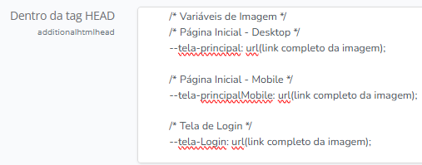
- Substituir o texto “link completo da imagem” pela url da imagem com a extensão. Ex: https://cdn.com/ava/instituicaoBackground.svg
- Clicar em Salvar mudanças.

Tamanhos sugeridos para as telas:
- Página Inicial desktop: 1366 x 652px
- Página Inicial mobile: 412 x 581px
- Página Login: 1366 x 652px

- Personalização de logo
Seguindo o caminho:
- Administração do Site > Aparência > Edumy > Logo
- Clicar nas imagens dentro dos campos de Header e Footer (uma imagem por vez) e clicar em Excluir
- Fazer o upload da nova logo
- Clicar em Salvar mudanças.

- Personalização de favicon
Seguindo o caminho:
- Administração do Site > Aparência > Edumy > General
- Clicar nas imagens dentro do campo Favicon e clicar em Excluir
- Fazer o upload de nova imagem
- Clicar em Salvar mudanças.

- Personalização banner em Painel
Seguindo o caminho:
- Administração do Site > Aparência > Código HTML Adicional > Dentro da tag HEAD
- Copiar abaixo para área de transferência (será utilizado em outra etapa)
- Deletar o parâmetro de “Ocultar botões de edição” dentro do ava
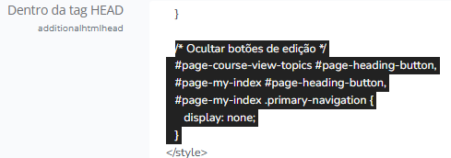
- Clicar em Salvar mudanças.

Seguindo o caminho:
- Administração do Site > Aparência > Página Painel padrão
- Clique em Habilitar edição de blocos
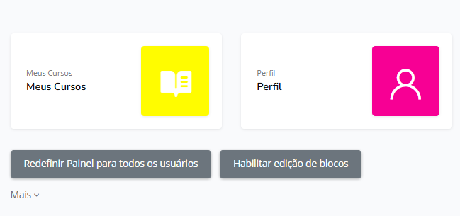
- Na engrenagem no canto superior direito do banner, clique em configurar bloco HTML
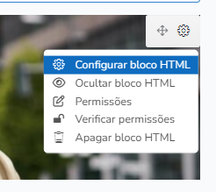
- Substitua a(s) imagem(ns) utilizando a configuração de inserir Imagem
- Clique em Ferramentas > Código fonte
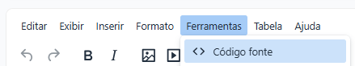
- Dentro de class=” ” insira o termo desktop ou mobile, de acordo com imagem inserida.
- Retire os parâmetros e valores de width =” “ e heigth=” “
- Acrescente um parâmetro style=”width: 100%;”
- Clique em Salvar > Salvar mudanças
- Clique em Redefinir Painel para todos os usuários e Continuar

- Administração do Site > Aparência > Código HTML Adicional > Dentro da tag HEAD
- Acrescentar o parâmetro de Ocultar botões de edição novamente

- Clicar em Salvar mudanças.

